**Технічне завдання на демонтаж меблів та обладнання в приміщенні магазину**

**м. Київ пр-т Обоонський 1Б ТЦ «Дрим Таун»**

1. **Меблі обладнання**

* Демонтаж всіх меблів які знаходятся в примішенні згідно дефектного акту

При демонтажі меблів виконати наступні вимоги

* Всі меблі повинні бути повністю упаковані стрейч плівкою
* Кути всіх меблів повинні бути додатково захищені гофрокартоном
* Ключі від всіх дверцят кріпляться скотчем до відповідних меблів
* ТВ додатково упаковуються у бульбашкову плівку та виготовлений каркас з брусу
* Упаковка всього виконується аналогічно вимогам «Нової пошти»

1. **Підлога**

* Залишається без змін

1. **Стеля**

* Залишається без змін

1. **Стіни**

* Виконати зароблення отворів в в стінах після демонтажу настінних панелей

1. **Електрика**

- при відключенні обладнання, меблів перевірити цілісність виводів 220В, у разі необхідності виконати ізоляцію проводів для запобіганню коротко замикання.

- виконати демонтаж існуючих вбудованих світильників, висота стелі типу грильято Н=3,8м .

- виконати монтаж та підключення 1-го світильника 600*600

1. **Обладнання:**

* Виконати демонтаж шафи СКС
* Виконати демонтаж звукової колонки
* Виконати демонтаж вогнегасників

1. **Зовнішня вивіска:**

- Виконати демонтаж зовнішньої вивіски

- Виконати пакування зовнішньої реклами стрейч плівкою, кути додатково захистити гофрокартоном.

- Ціна демонтажу зовнішньої вивіски повина включати витрати на використання «будівельних лісів, драбин та інше)

**8) інше**

* Перед виконанням робіт закрити скляну фасадну вітрину непрозорою плівкою. Необхідність виконання робіт уточнити за 2-а дні до початку робіт.
* Розцінки на роботи по демонтажу меблів обладнанню повинні, також включати роботи по перенесеню та завантаженню автомобіля демонтованими ТМЦ
* Все демонтоване обладнання повино бути повністю упаковані стрейч плівкою, кути повинні бути додатково захищені гофрокартоном
* Після проведення демонтажних робіт виконати прибирання приміщення з пакуванням та утилізацією побутового сміття
* Час виконання демонтажних робіт та винесення демонтованого обладнання **з 21.00 до 10.00**. Можливі зміни
* Дата виконання робіт: 16-17 березня 2023р
* Транспортування меблів, обладнання: магазин-склад виконує Підрядник. Адреса складу Київська обл. Бориспільський р-н с. Мартусівка вулиця Мойсеєва, 72. Час роботи складу пн-пт з 9.00 до 17,30

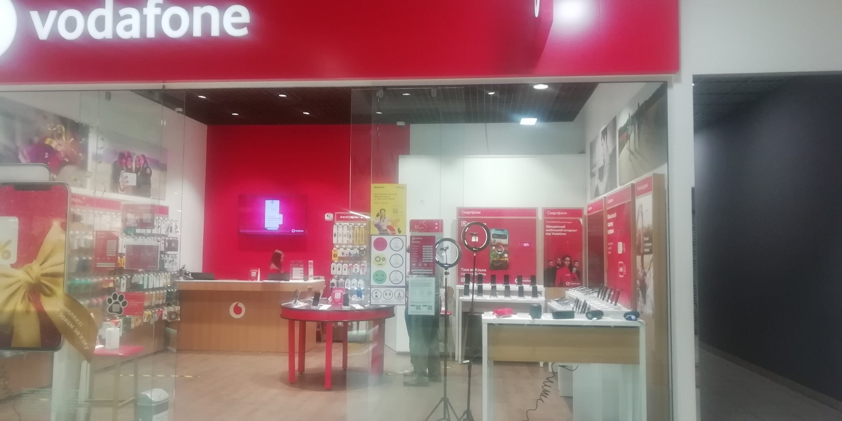

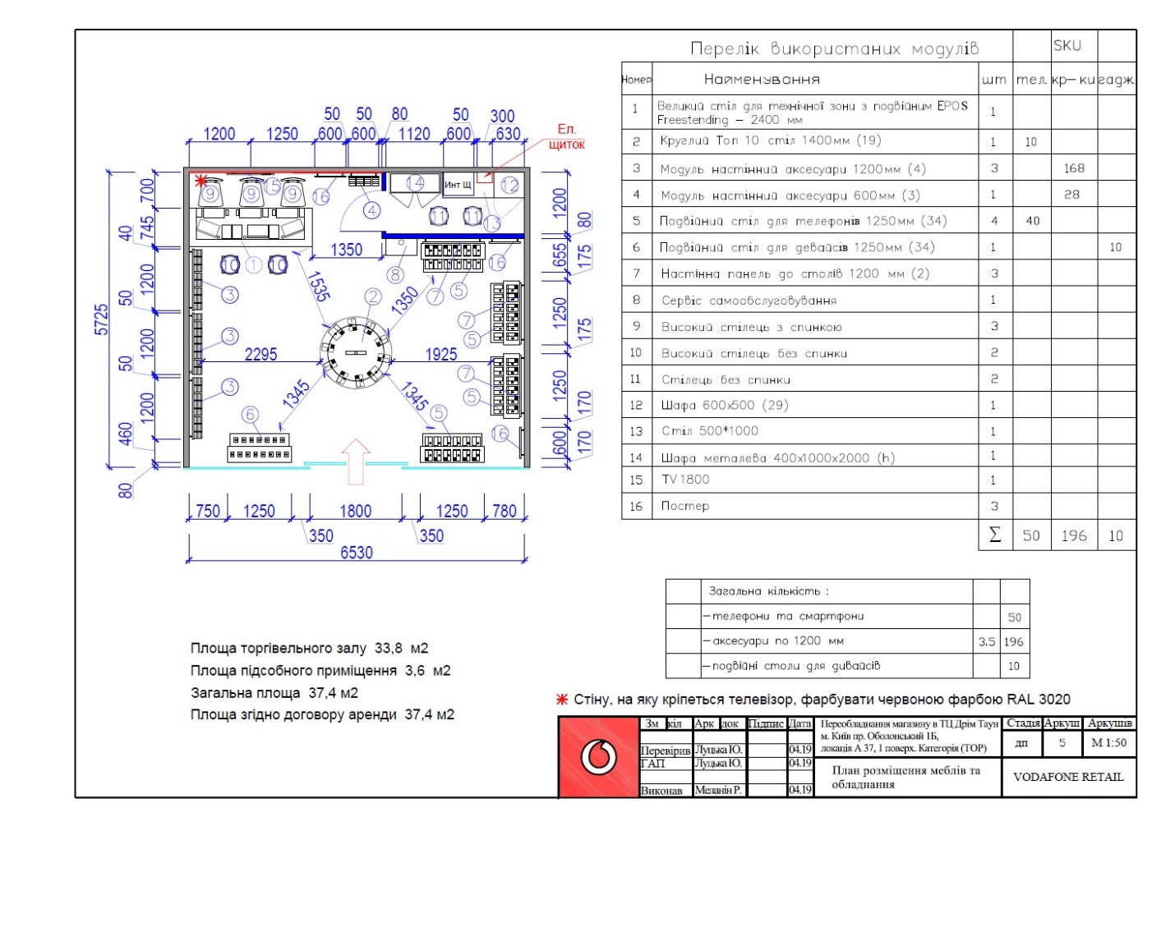

***Вартість робіт має рекомендаційний характер, ціни на матеріали відповідно до Епіцентру, Нова Лінія.***

***Матеріал такий як шліфпапір, сверло, валік, пензли і т.д.(розхідні матеріали) мають бути враховані в вартість робіт.***

**Електронна адреса для зв’язку**[kpbud@vodafone.ua](mailto:kpbud@vodafone.ua)

* **Свою цінову пропозицію висилаєте на електронну пошту, заповніть таблицю**

|  |  |  |  |  |  |  |  |
| --- | --- | --- | --- | --- | --- | --- | --- |
| **№ п/п** | **Підрядник**(назва компанії) | **Код ЄДРПОУ/ ІНН** | **Телефон,контактна особа**(ПІП) | **сума КП з ПДВ**(з урахуванням матеріалів) | **передоплата** | **Кількість календарних днів на роботи** | **Примітки**(тов,ФОП №гр) |
| 1 |  |  |  |  |  |  |  |

**Всі питання ТІЛЬКИ через електронну пошту**

**Дата подачі заявки до 10.00 06.03.2023 г**